SECTOR CONSTRUCCIÓN

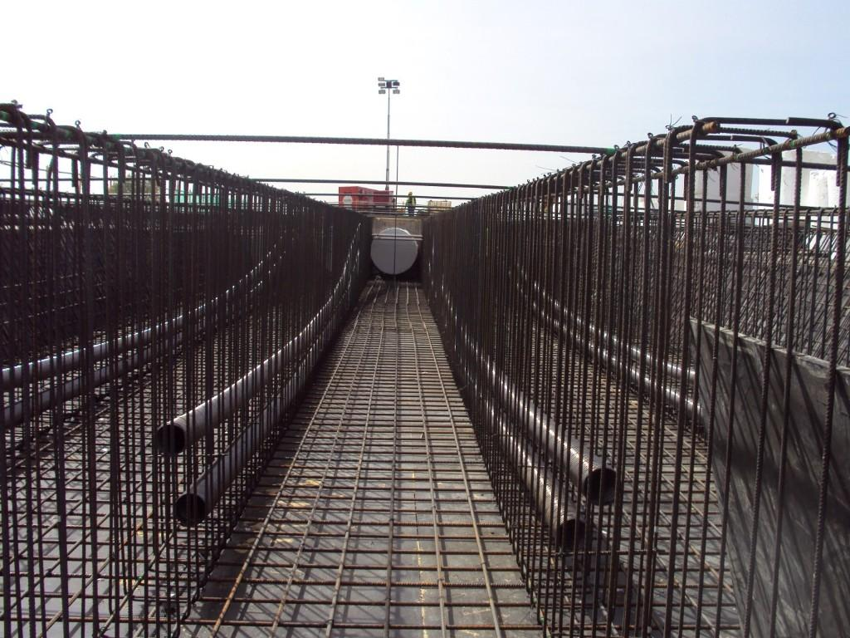

MÓDULO
PREPARACIÓN DE MATERIALES PARA FIERRERÍA EN EDIFICACIONES
(40 Horas)

PRESENTACIÓN

Este módulo es el instrumento técnico que describe las capacidades (conjunto de conocimientos, habilidades, destrezas y actitudes) identificadas con el sector productivo (empleadores y trabajadores) que serán desarrolladas a través de programas de capacitación, preparando a los participantes para desempeñarse en puestos de trabajo relacionados a las tareas de preparación de materiales para fierrería en edificaciones.

Características:

El módulo Preparación de materiales para fierrería en edificaciones te prepara para trabajar como:

- Ayudante de Albañil.
- Operario de para preparar materiales para fierrería en edificaciones.
- Peón de edificios, otros afines al puesto.

El módulo Preparación de materiales para fierrería en edificaciones tiene una duración de 50 horas cronológicas, como mínimo.

- La vigencia del módulo es desde……………….. hasta……………………..

El programa de capacitación del módulo Preparación de materiales para fierrería en edificaciones sugiere las unidades de aprendizaje o cursos:

- Organización de espacios para ejecutar operaciones de fierrería.
- Operaciones básicas de elementos estructurales.
- Otros afines.

Módulo de Capacitación Nº 1

PREPARACIÓN DE MATERIALES PARA FIERRERÍA EN EDIFICACIONES

Asociado a la Unidad de Competencia N° 1
Habilitar los elementos estructurales para las operaciones de fierrería.

CAPACIDADES | CRITERIOS DE EVALUACIÓN
- Organizar los espacios para ejecutar las operaciones de fierrería, distribuir las herramientas, equipos, instrumentos y materiales, considerando las indicaciones técnicas y la normatividad vigente. | - Instala medios auxiliares de seguridad general y de señalización, identificando los riesgos inherentes de las tareas por ejecutar, utilizando equipos de protección personal, considerando la normatividad vigente  - Prepara los espacios para la ubicación de los elementos estructurales y para la elaboración de armaduras, verificando que no exista ningún material en la zona de trabajo, según las indicaciones técnicas y la normatividad vigente.  - Selecciona los materiales, las herramientas, los equipos e instrumentos requeridos, de acuerdo con los elementos estructurales de la armadura, los distribuye y ubica según la jornada diaria de trabajo.
- Realizar operaciones de apoyo para el armado de los elementos estructurales cumpliendo las órdenes de trabajo y las normas de seguridad. | - Asiste en la preparación de materiales para los elementos de las armaduras estructurales midiendo, marcando y cortando el fierro y alambre, de acuerdo con las indicaciones técnicas y la normatividad vigente, está protegido con equipos de protección personal desarrollando sus actividades según la normatividad vigente y equipo personal.  - Apoya en el armado de los elementos estructurales y en las operaciones afines según cronograma de trabajo, amarra y distribuye el fierro a las zonas de trabajo destinadas de acuerdo con indicaciones técnicas.  - Limpia y recoge material sobrante de las armaduras estructurales, limpia el área de trabajo, advierte los riesgos inherentes de las tareas por ejecutar y reconoce la importancia de acatar las normas de seguridad necesarias.
CONTENIDOS BÁSICOS
- Equipos de protección personal.
- Medidas de seguridad.
- Medios auxiliares.
- Equipos de protección personal.
- Medidas de seguridad.
- Medios auxiliares.

- Técnicas de uso, mantenimiento, limpieza y distribución de las herramientas, equipos, instrumentos y materiales.
- Tipos y características de armaduras.
- Tipos y características de sección básicos de fierro para las armaduras estructurales.
- Tipos de aditivos para fierro.
- Medidas de seguridad.
- Medidas de longitud del Sistema Métrico Decimal.
- Operaciones básicas de aritmética.
- Tipos y sección de fierro para las armaduras.
- Característica de herramientas y máquinas para cortar fierro.
- Tipos y características de las armaduras.
- Tipos de amarre utilizados en las armaduras.
- Ejecución de los elementos de las armaduras estructurales para: zapatas, columnas, vigas peraltadas, losa aligerada, placas y escaleras.

ACTITUDES
- Cuidado del medio ambiente acopiando desechos y uso adecuado de materiales.
- Confianza en su propia capacidad.
- Interés y respeto por las opiniones, estrategias y soluciones de los otros.
- Responsabilidad en el manejo de las máquinas, herramientas y equipos.
- Normas de seguridad establecidas.
- Cooperación y trabajo en equipo.
- Orden, la limpieza y el cuidado del lugar de trabajo y el medio ambiente en general.
- Exactitud con el cumplimiento de las instrucciones y las especificaciones técnicas.

CONTEXTO FORMATIVO
(requisitos mínimos)
Equipo personal:
Equipo de protección personal:

- Guantes de cuero.
- Botas de punta de acero.
- Botas de jebe.
- Mascarilla.
- Casco con barbiquejo.
- Lentes.
- Arnés y línea de vida.
- Tampones auditivos.
- Orejeras (opcional).

Equipamiento:
Herramientas:

- Cizalla para cortar fierro y alambre.
- Tortol de fierrero.
- Comba.
- Wincha.
- Martillo de uña.
- Cepillo de fierro.
- Cincel.
- Amoladora.
- Tira línea (con guarda protección).
- Arco de sierra.

Medios auxiliares de seguridad general y de señalización:

- Andamios.
- Mallas de seguridad.
- Cintas de seguridad.
- Señalización.

Equipos:

- Banco de fierrero.

Insumos/ Materiales:

- Fierro 6 mm, 8 mm, 3/8”, 12 mm, ½”, 5/8”, ¾”, 1”.
- Alambre N° 16.
- Alambre N° 8.
- Clavos.
- Aditivo para fierro.
- Marcador.

Información / Formatos:

- Reglamento Nacional de Edificaciones (Decreto Supremo Nº 011-2006-VIVIENDA).
- Folletos de información de seguridad personal y colectiva.
- Folletos de información del cuidado del medio ambiente.

Espacios e Instalaciones:

- Área de trabajo de aproximadamente 30 mts2.

Productos y resultados:

- Instala medios auxiliares de seguridad general y de señalización.
- Prepara los espacios para la ubicación de los elementos estructurales en la elaboración de armaduras.
- Selecciona los materiales, las herramientas, los equipos e instrumentos requeridos de acuerdo con los elementos estructurales de las armaduras
- Distribuye y ubica de acuerdo con la jornada diaria de trabajo.
- Asiste en la preparación de materiales para los elementos de las armaduras estructurales.
- Trabaja protegido con equipos de protección personal.
- Apoya en el armado de los elementos estructurales y en las operaciones afines según cronograma de trabajo.
- Limpia y recoge material sobrante de las armaduras estructurales y limpia el área de trabajo.

Perfil del formador o capacitador

- Dominio de los conocimientos y las técnicas relacionadas con la ferrería de edificaciones, según las buenas prácticas y las normas de salud y seguridad, y que se acredite mediante una de las formas siguientes:

- Título profesional o certificación de competencias laborales.
- Experiencia profesional de un mínimo de 3 años en el campo de las competencias relacionadas con este módulo formativo.

- Competencias pedagógicas o metodológicas acreditadas de acuerdo con lo que establezcan las administraciones competentes.

CONSIDERACIONES PARA EL DESARROLLO DE LA CAPACITACIÓN

CRITERIOS DE EVALUACIÓN | INDICADORES
- Instala medios auxiliares de seguridad general y de señalización, identificando los riesgos inherentes de las tareas a ejecutar utilizando equipos de protección personal, considerando la normatividad vigente y prepara los espacios para la ubicación de los elementos estructurales, para la elaboración de armaduras. | - Utiliza equipos de protección personal considerando la normatividad vigente y equipo personal (correa, porta herramientas que contiene tórtola, wincha y marcador).  - Instala los medios auxiliares de seguridad general y de señalización, de acuerdo con las indicaciones técnicas y la normatividad vigente.
- Prepara los espacios para la ubicación de los elementos estructurales para la elaboración de armaduras, según las indicaciones técnicas y la normatividad vigente. | - Prepara los espacios para la ubicación de los elementos estructurales para la elaboración de armaduras, verificando que no exista ningún material en la zona de trabajo, según las indicaciones técnicas y la normatividad vigentes.
- Selecciona los materiales, las herramientas, los equipos e instrumentos requeridos de acuerdo con los elementos estructurales de las armaduras, los distribuye y ubica según la jornada diaria de trabajo. | - Selecciona las herramientas, equipos, instrumentos y materiales requeridos de acuerdo con los elementos estructurales de las armaduras, según las indicaciones técnicas y la normatividad vigente.  - Distribuye y ubica los materiales, herramientas, equipos e instrumentos, de acuerdo con la jornada diaria de trabajo, considerando las indicaciones técnicas y la normatividad vigente.
- Asiste en la preparación de materiales para los elementos de las armaduras estructurales midiendo, marcando y cortando el fierro y alambre de acuerdo con las indicaciones técnicas y la normatividad vigente, está protegido con equipos de protección personal desarrollando sus actividades según la normatividad vigente y equipo personal. | - Utiliza equipos de protección personal considerando la normatividad vigente y equipo personal (correa, porta herramientas que contiene tórtola, wincha y marcador).  - Asiste en la preparación de materiales para los elementos de las armaduras estructurales: zapatas, columnas, vigas peraltadas, losa aligerada, placas y escaleras, cumpliendo las indicaciones técnicas y la normatividad vigente.  - Mide, marca y corta el fierro y alambre de acuerdo con las indicaciones técnicas y la normatividad vigente.  - Amarra y distribuye el fierro a las zonas de trabajo destinadas de acuerdo con las indicaciones técnicas.
- Apoya en el armado de los elementos estructurales y en las operaciones afines según cronograma de trabajo, amarra y distribuye el fierro a las zonas de trabajo destinadas de acuerdo con las indicaciones técnicas. | - Apoya en el armado de los elementos estructurales para: zapatas, columnas, vigas peraltadas, losa aligerada, placas y escaleras, cumpliendo las indicaciones técnicas y la normatividad vigente.  - Apoya en las siguientes operaciones: distribuir estribo, colocar baliza, trazar eje, colocar separador, centrar y arriostrar armaduras, empalmar fierro, colocar y amarrar refuerzo, colocar fierro en vigueta, colocar fierro de temperatura, colocar fierro horizontal y vertical (placa), grifar fierro y colocar fierro en losa de escalera según cronograma de trabajo.
- Limpia y recoge material sobrante de las armaduras estructurales y del área de trabajo y advierte los riesgos inherentes de las tareas por ejecutar, y reconoce la importancia de acatar las normas de seguridad necesarias. | - Limpia y recoge material sobrante de las armaduras estructurales.  - Limpia el área de trabajo.  - Advierte los riesgos inherentes de las tareas por ejecutar y reconoce la importancia de acatar las normas de seguridad necesarias.

FICHA TÉCNICA DEL PERFIL OCUPACIONAL Y MÓDULOS RELACIONADOS

Sector | Construcción
Familia productiva | Construcción e Ingeniería Civil
División | Construcción de Edificios
Código de perfil | F2041002
Perfil Ocupacional | Fierrería de Edificaciones
Competencia general | Ejecutar las operaciones de fierrería, de acuerdo con las especificaciones técnicas establecidas en los planos de estructura y los requerimientos exigidos para la ejecución de la obra, de acuerdo con la normatividad vigente.

Nivel de competencia | Unidad de competencia | Código de la unidad de competencias | Módulos de capacitación | Código del módulo | Horas mínimas
1 | Habilitar los elementos estructurales para las operaciones de fierrería, considerando las indicaciones del jefe inmediato y la normatividad vigente. | F2041002 - 1 | Preparación de materiales para fierrería en edificaciones. | F2041002 - 1 - M1 - V1 | 40
2 | Preparar las armaduras para estructuras básicas de cimentación, de acuerdo a las especificaciones técnicas establecidas en los planos de estructura y la normatividad vigente. | F2041002 - 2 | Preparación de armaduras para estructuras básicas. | F2041002 - 2 - M2 - V1 | 80
3 | Preparar las armaduras para estructuras complejas de cimentación, de acuerdo a las especificaciones técnicas establecidas en los planos de estructura, los requerimientos exigidos para la ejecución de la obra y la normatividad vigente. | F2041002 - 3 | Preparación de armaduras para estructuras complejas. | F2041002 - 3 - M3 - V1 | 100
4 | Supervisar las tareas de las cuadrillas de fierrería, de acuerdo al cronograma de avance de trabajo y la normatividad vigente. | F2041002 – 4 | Supervisión de trabajos de fierrería. | F2041002 - 4 - M4 - V1 | 40

